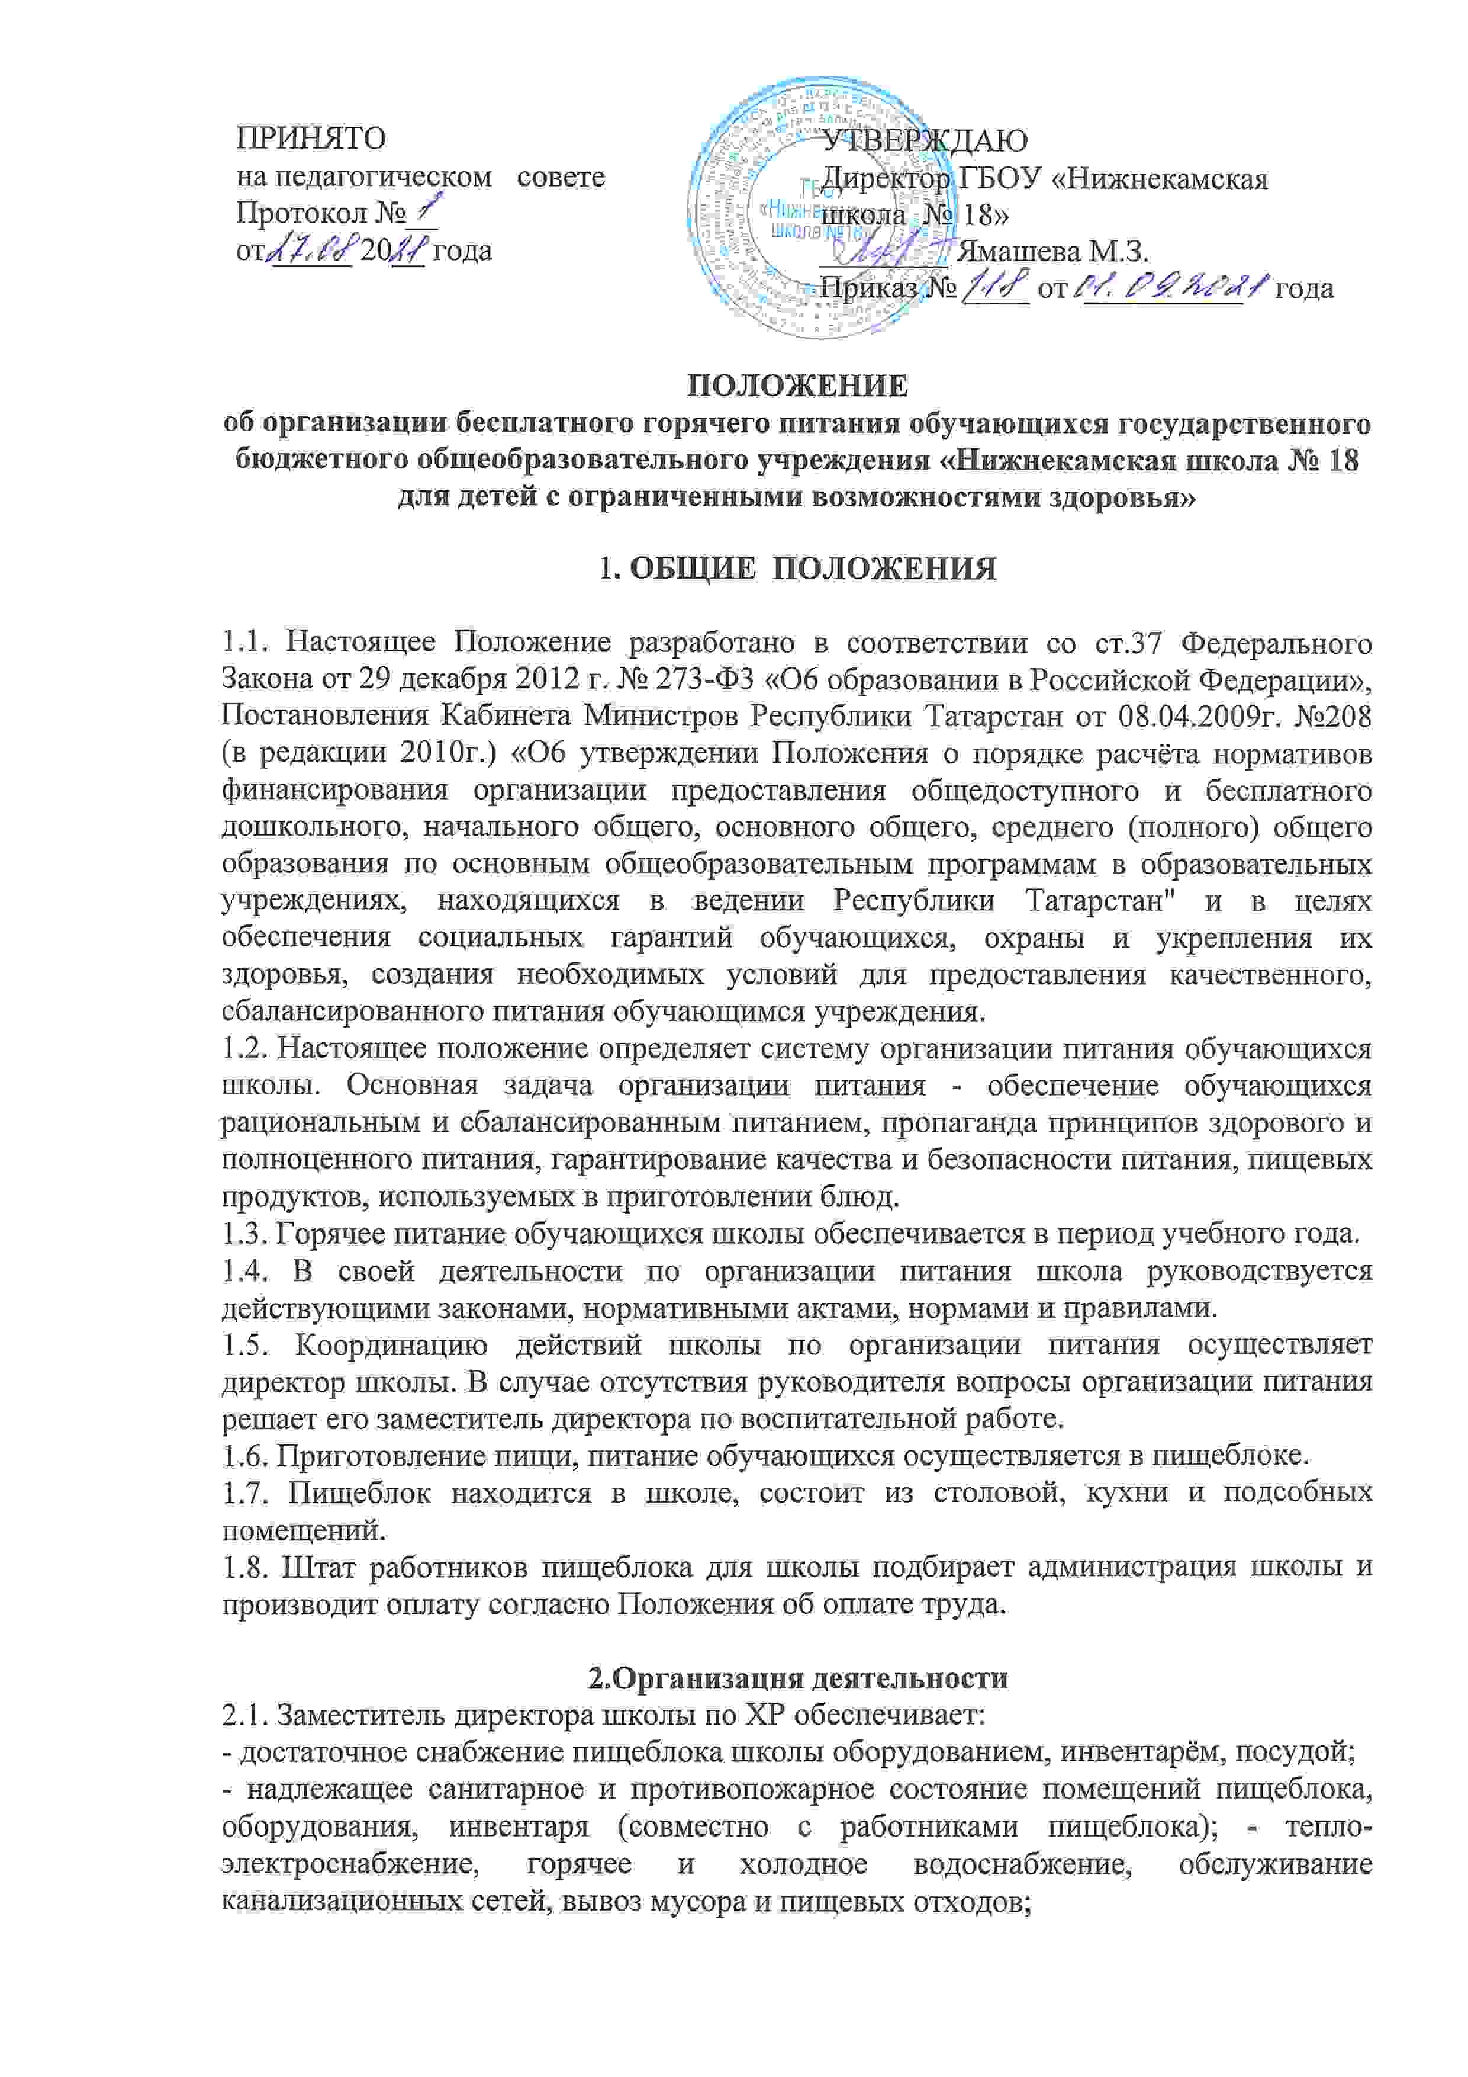- необходимый ремонт технических сетей пищеблока, оборудования;
- сохранность товарно-материальных ценностей в нерабочее время;
- работников пищеблока необходимыми моющими и чистящими средствами для поддержания соответствующего санитарно-эпидемиологического режима в пищеблоке;
- своевременный обязательный медицинский осмотр работников пищеблока;
2.2. Медицинский работник школы осуществляет контроль приемки полуфабрикатов, хранение продуктов, обработки и хранения пищи с ведением соответствующей документации.
- контролирует соблюдение утвержденного меню и качество приготовления блюд, выполнение санитарно – технических требований.
2.3. «Поставщик» обеспечивает школьную столовую
Необходимыми полуфабрикатами и другими продуктами питания в соответствии с меню
- строгое соблюдение правил, нормативов и требований технологий при транспортировке, хранении и отпуске и обработке сырья и продуктов при приготовлении полуфабрикатов и пищи как на предприятии, так и в пищеблоке школы
- автотранспортом для доставки необходимых продуктов, полуфабрикатов в школьную столовую
«Поставщик» несет ответственность за качество поставляемой продукции и готовых продуктов (Мясо, яйцо, масло, мука, фрукты, овощи и др.) согласно требований стандартов, нормативов ГСЭН и ветеринарной службы.
2.4. Заведующий столовой несет ответственность
- за санитарно – гигиеническое состояние пищеблока, соблюдение гигиенических требований по хранению, обработке сырья, технологии приготовления блюд
- за формирование и правильное распределение продуктов сухого пайка.
Обязанности заведующего столовой:
- предусмотреть, если в том есть необходимость, организацию диетического питания щадящего характера для больных детей по медицинским показаниям;
- вести всю имеющуюся нормативно – правовую документацию;
- своевременно сдавать документацию;
- не допускать реализации продуктов без сертификатов;
- отбирать суточные пробы от каждой партии приготовленных блюд согласно Сан ПиН;
-контролировать температурный режим хранения в холодильниках скоропортящихся пищевых продуктов;
-выдачу готовой пищи осуществлять только после снятия пробы с регистрацией в журнале бракеража
- ежедневно следить за исправностью торгового, холодильного, технологического оборудования и его комплектующих на пищеблоке и своевременно информировать о неисправностях администрацию школы
Обеспечивать:
- своевременную заявку на продукты питания, согласно меню, выдавать продукты ежедневно, согласно норм питания
- прием пищевых продуктов и продовольственного сырья соответствующих гигиеническим требованиям и в сопровождении документов, удостоверяющих их качество и безопасность, с указанием даты выработки, сроков реализации и условий хранения
- хранение сопроводительной документации на поступившие продукты до конца реализации продуктов
Ежемесячно комплектовать обучающимся на дому, с учетом количества учебных дней, набор сухого пайка на сумму не превышающую максимальный размер стоимости питания, утвержденной ЦЭиСИ по РТ на текущий год.
- своевременно выполнять рекомендации и предписания вышестоящих и контролирующих организаций.
2.5. Главный бухгалтер обеспечивает
- ежедневный бухгалтерский учет по расходованию продуктов питания;
- ежемесячный контроль за остатками питания с последующим составлением акта;
-своевременную информацию об исполнении поставки продуктов питания и исполнении оплаты поставляемой продукции;
- контроль за ценами поставляемой продукции.

3. Финансирование питание

3.1. Финансирование питания производится за счет бюджета Республики Татарстан и закладывается в смету школы на год.
3.2. Расчет стоимости питания производится согласно примерного двухнедельного меню, которое составляется с учетом методических рекомендаций Минздравсоцразвития России от 24.08.2007№ 0100/8604-07-34 «Рекомендуемые среднесуточные наборы продуктов для питания детей 7 – 11 и 11 – 18 лет», 24.08.2007 № 0108605-07-34 «Примерное меню горячих школьных завтраков и обедов для организации питания детей 7 – 11 и 11 – 18 лет в государственных образовательных учреждениях» и от 24.08.2007 № 0100/8606-07-34 «Рекомендуемый ассортимент пищевых продуктов для реализации в школьных буфетах» При составлении меню учитывается пищевая ценность и химический состав наборов, обеспечивающих удовлетворение физиологических норм потребности в основных пищевых веществах и энергии.
4. Отчетность и документация
4.1. Отчеты о питании обучающихся представляются в бухгалтерию школы (акты, менёвки, заборные листы, отчеты по классам, сводная ведомость по школе и т.п.)
4.2. Отчет по питанию по школе составляется ответственным, осуществляющим ежедневный учет питающихся детей. В журнале фиксируется количество учащихся, получающих бесплатное питание, указываются фамилии отсутствующих и причина отсутствия. Ответственность за достоверность сведений по количеству обучающихся, получающих питание, несут классные руководители и ответственный за питание.

Положение принимается на неопределенный срок

